2013 到 2010 年中考作文题目汇总
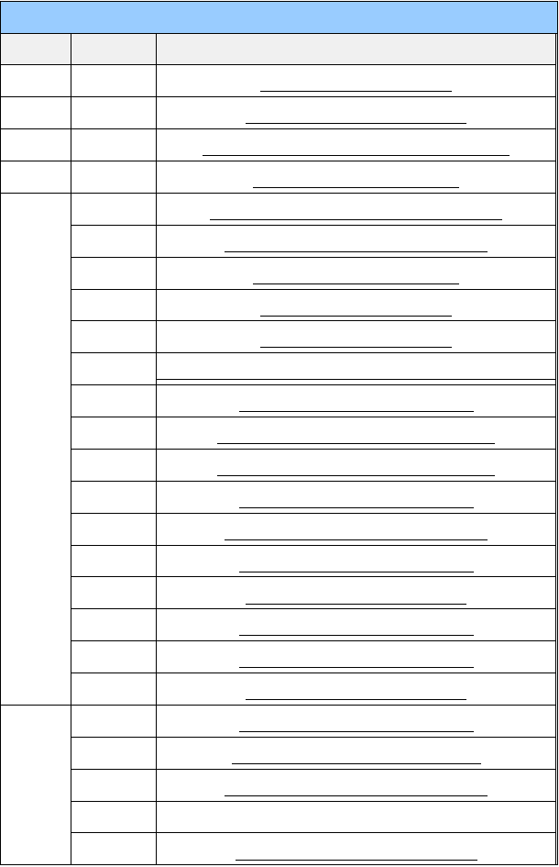
2013 全国各地中考作文题目

 |  | 2013 全国各地中考作文题目汇总
省 | 市 | 作文题目
北京 | 北京 | 2013 北京中考作文题目：好奇
天津 | 天津 | 2013 天津中考作文题目：捡拾幸福
上海 | 上海 | 2013 上海中考作文题目：今天，我想说说心里话
重庆 | 重庆 | 2013 重庆中考作文题目：二选一
 | 济南 | 2013 济南中考作文题目：定格在记忆中的画面
 | 威海 | 2013 威海中考作文题目：活出自己的精彩
 | 滨州 | 2013 滨州中考作文题目：二选一
 | 泰安 | 2013 泰安中考作文题目：朋友
 | 聊城 | 2013 聊城中考作文题目：提醒
 | 淄博 | 2013 淄博中考作文题目：“我的座右铭”或“给xxx 的一封信”
 | 日照 | 2013 日照中考作文题目：含泪的微笑
 | 菏泽 | 2013 菏泽中考作文题目：写好人生的每一页
山东 | 烟台 | 2013 烟台中考作文题目：成长，因 精彩
 | 东营 | 2013 东营中考作文题目：不忘根的树
 | 文登 | 2013 文登中考作文题目：活出自己的精彩
 | 青岛 | 2013 青岛中考作文题目：找回或告别
 | 潍坊 | 2013 潍坊中考作文题目：材料作文
 | 济宁 | 2013 济宁中考作文题目：成长的快乐
 | 德州 | 2013 德州中考作文题目：窗外有蓝天
 | 临沂 | 2013 临沂中考作文题目：走在路上
 | 温州 | 2013 温州中考作文题目：原来我没懂
 | 绍兴 | 2013 绍兴中考作文题目：慢下来的时光
浙江 | 宁波 | 2013 宁波中考作文题目：2013，我的夏天
 | 义乌 | 尚未公布
 | 金华 | 2013 金华中考作文题目：我和XX 相遇

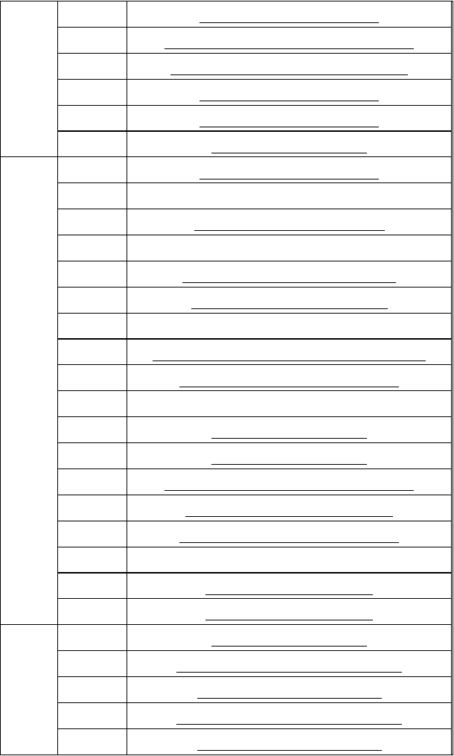
 | 嘉兴 | 2013 嘉兴中考作文题目：歌声嘹亮
 | 丽水 | 2013 丽水中考作文题目：那一天，我与 相遇
 | 台州 | 2013 台州中考作文题目：这就够了或这还不够
 | 衢州 | 2013 衢州中考作文题目：材料作文
 | 杭州 | 2013 杭州中考作文题目：懂得分享
 | 湖州 | 2013 湖州中考作文题目：认真
 | 成都 | 2013 成都中考作文题目：再也没有
 | 资阳 | 尚未公布
 | 宜宾 | 2013 宜宾中考作文题目：成长的滋味
 | 自贡 | 尚未公布
 | 乐山 | 2013 乐山中考作文题目：那个微笑给了我
 | 攀枝花 | 2013 攀枝花中考作文题目：向xx 致敬
 | 广安 | 尚未公布
 | 遂宁 | 2013 遂宁中考作文题目：幸福生活或我想握住你的手
四川 | 泸州 | 2013 泸州中考作文题目：姗姗而来的
 | 绵阳 | 尚未公布
 | 南充 | 2013 南充中考作文题目：阳光
 | 雅安 | 2013 雅安中考作文题目：留下
 | 眉山 | 2013 眉山中考作文题目：我的 梦、漫画作文
 | 内江 | 2013 内江中考作文题目：人生需要
 | 德阳 | 2013 德阳中考作文题目：我是 的一分子
 | 巴中 | 尚未公布
 | 凉山 | 2013 凉山中考作文题目：二选一
 | 达州 | 2013 达州中考作文题目：二选一
 | 广州 | 2013 广州中考作文题目：出错
 | 深圳 | 2013 深圳中考作文题目：我最喜欢的一个词
广东 | 中山 | 2013 中山中考作文题目：那儿，
 | 梅州 | 2013 梅州中考作文题目：以“关注”为话题
 | 汕头 | 2013 汕头中考作文题目：那儿，

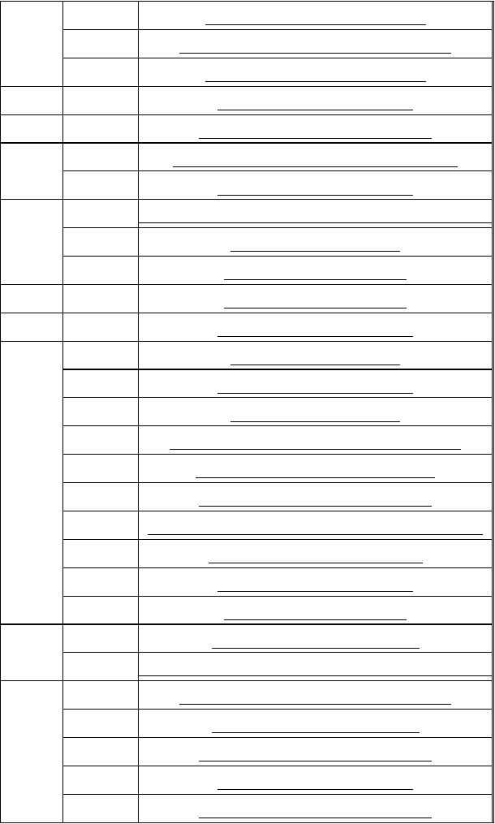
 | 珠海 | 2013 珠海中考作文题目：那儿，
 | 佛山 | 2013 佛山中考作文题目：穿过乌云的阳光更绚丽
 | 湛江 | 2013 湛江中考作文题目：活着需要什么
山西 | 山西 | 2013 山西中考作文题目：我 书
陕西 | 陕西 | 2013 陕西中考作文题目：热情让青春灿烂
 | 呼和浩特 | 2013 呼和浩特中考作文题目：那声音在我耳边回响
内蒙古
 | 包头 | 2013 包头中考作文题目：材料作文
 | 大连 | 2013 大连中考作文题目：“原味”或“抬头看看这别样的风景”
辽 宁 | 鞍山 | 2013 鞍山中考作文题目：温暖
 | 沈阳 | 2013 沈阳中考作文题目：二选一
吉林 | 吉林 | 2013 长春中考作文题目：二选一
青海 | 青海 | 2013 青海中考作文题目：感恩常在
 | 武汉 | 2013 武汉中考作文题目：看见
 | 随州 | 2013 随州中考作文题目：因为有我
 | 黄石 | 2013 黄石中考作文题目：读你
 | 十堰 | 2013 十堰中考作文题目：“写给逝去的 ”或难题
湖北 | 孝感 | 2013 孝感中考作文题目：最美的
 | 荆门 | 2013 荆门中考作文题目：那不一样的美丽
 | 襄阳 | 2013 襄阳中考作文题目：“每个人心里一亩田”或“丢掉”
 | 宜昌 | 2013 宜昌中考作文题目：行走在
 | 鄂州 | 2013 鄂州中考作文题目：善待他人
 | 黄冈 | 2013 黄冈中考作文题目：二选一
 | 鹤岗 | 2013 鹤岗中考作文题目：似水流年殇
黑龙江
 | 牡丹江 | 2013 牡丹江中考作文题目：“请别让 ”或“我最想做的事”
 | 南通 | 2013 南通中考作文题目：有一种声音在记忆深处
 | 苏州 | 2013 苏州中考作文题目：遥远的眼神
江苏 | 南京 | 2013 南京中考作文题目：书里有个“我”
 | 扬州 | 2013 扬州中考作文题目：渐至佳境
 | 常州 | 2013 常州中考作文题目：不该错过的风景

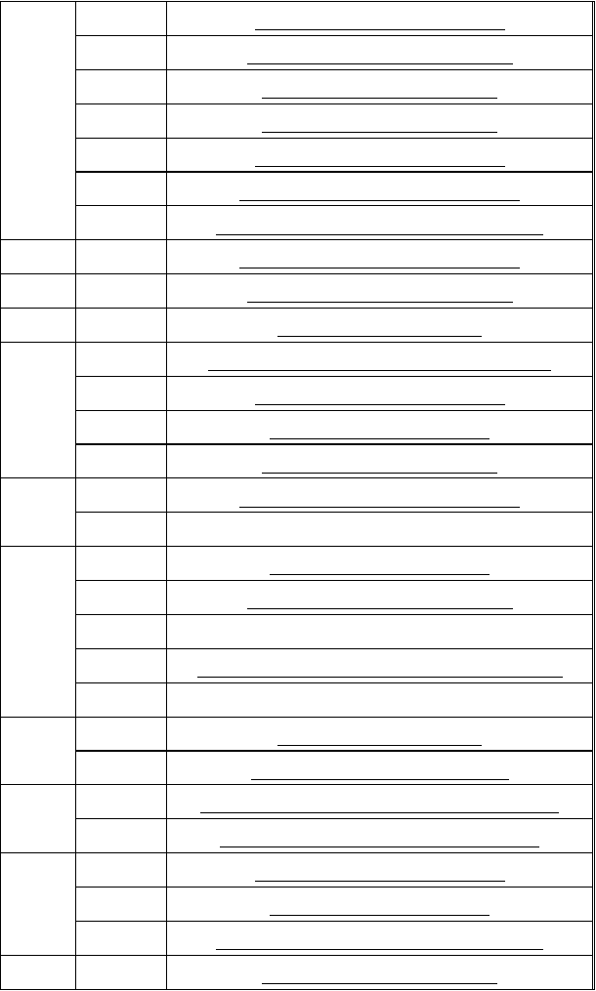
 | 无锡 | 2013 无锡中考作文题目：从脚下出发
 | 连云港 | 2013 连云港中考作文题目：成长的力量
 | 淮安 | 2013 淮安中考作文题目：一枚书签
 | 盐城 | 2013 盐城中考作文题目：放慢脚步
 | 泰州 | 2013 泰州中考作文题目：这样多美丽
 | 徐州 | 2013 徐州中考作文题目：那一次让我惊喜
 | 镇江 | 2013 镇江中考作文题目：那句令我心动的潜台词
河北 | 河北 | 2013 河北中考作文题目：谈“语文学习”
安徽 | 安徽 | 2013 合肥中考作文题目：那些 的日子
河南 | 河南 | 2013 郑州中考作文题目：让路
 | 福州 | 2013 福州中考作文题目：兴趣，是一种甜蜜的牵引
 | 莆田 | 2013 莆田中考作文题目：冬日的阳光
福建
 | 厦门 | 2013 厦门中考作文题目：二选一
 | 泉州 | 2013 泉州中考作文题目：近在眼前
江西 | 南昌 | 2013 南昌中考作文题目：带着 出发
 | 九江 | 尚未公布
 | 长沙 | 2013 长沙中考作文题目：二选一
 | 益阳 | 2013 益阳中考作文题目：回望来时的路
湖南 | 怀化 | 尚未公布
 | 邵阳 | 2013 邵阳题目：“绿”或这句话，我要说给 听
 | 岳阳 | 尚未公布
 | 白银 | 2013 白银中考作文题目：梦想
甘 肃
 | 兰州 | 2013 兰州中考作文题目：我的 梦
 | 安顺 | 2013 安顺中考作文题目：“心中的风景”或“朋友”
贵 州
 | 贵阳 | 2013 贵阳中考作文题目：中学生失去 了吗
 | 桂林 | 2013 桂林中考作文题目：再见了母校
广 西 | 南宁 | 2013 南宁中考作文题目：二选一
 | 玉林、防城港 | 2013 玉林、防城港中考作文题目：向明天问个好
海南 | 海南 | 2013 海南中考作文题目：材料作文

云南 | 昆明 | 2013 昆明中考作文题目：原来春天一直在我身边
西 藏 | 西 藏 | 尚未公布
宁 夏 | 宁 夏 | 尚未公布
新 疆 | 乌鲁木齐 | 2013 乌鲁木齐中考作文题目：二选一
港澳台 | 港澳台 | 2013 台湾中考作文题目：来不及

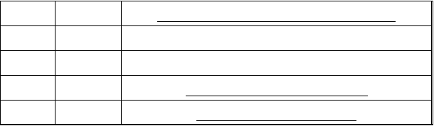
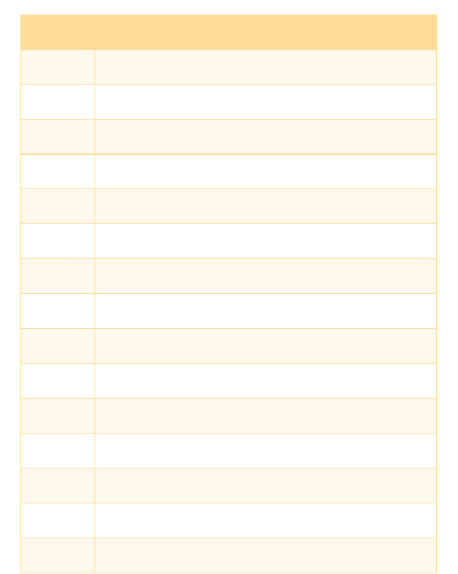
2012 全国各省市中考作文题目汇总

福州 2012 福州中考语文作文题：爱，还要会爱

广州 2012 广州中考作文题目：改变一点点

成都 2012 成都中考作文题目： 走过那一个拐角重庆 2012 重庆中考命题作文：那件小事激励了我
宁波 2012 宁波中考作文题目：你是我的一本书

温州 2012 年温州中考作文题目：向前走

滨州 2012 滨州中考作文题目二选一

青岛 2012 青岛中考作文题目二选一：考生多写妈妈

济南 2012 济南中考作文题目出炉：咀嚼生活的真味

潍坊 2012 山东潍坊中考作文题：生活因什么而精彩安徽 2012 安徽中考作文题题目:以“_ _在其中”为题嘉兴 2012 年嘉兴中考作文题目：那时,那……
宁波 2012 宁波中考作文题目：你是我的一本书

义乌 2012 义乌中考作文题目：《那是一本 笔记本》

衢州 2012 衢州中考作文题目：被爱的感受

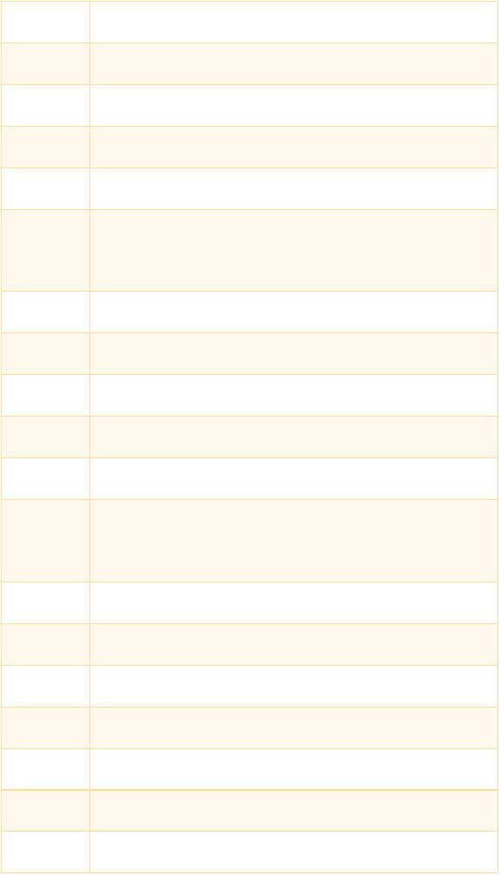
台州 2012 台州中考作文题目：我会记得

威海 2012 威海中考命题作文题目：还有别的风景

泰安 2012 泰安中考作文题目：成长的烦恼与快乐

聊城 2012 中考山东聊城作文题：面对缺陷

烟台 2012 烟台中考作文题目：你是我最好的朋友

2012 枣庄中考作文题目：××做我的榜样、走出来，
枣庄
就好

日照 2012 日照中考作文题目：昂起头来真美

遂宁 2012 遂宁中考作文题二选一：有一种美丽 ；盼望

广安 2012 广安中考作文题目：生命，因 而闪光

菏泽 2012 菏泽中考作文题目：现在就要做

莱芜 2012 莱芜中考作文题目：积攒xx

2012 东营中考作文题目：以逆风为主题、 之根，
东营
扎在心田

济宁 2012 济宁中考作文题目：微笑面对生活

资阳 2012 资阳中考作文题目：微笑

宜宾 2012 宜宾中考作文题目：一路有你、致_的一封信

自贡 2012 自贡中考作文题目：那个温暖的表情

金华 2012 金华中考作文题目：向目的地进发

乐山 2012 乐山中考作文题目：谈责任

攀枝花 2012 攀枝花中考作文题目：阶梯

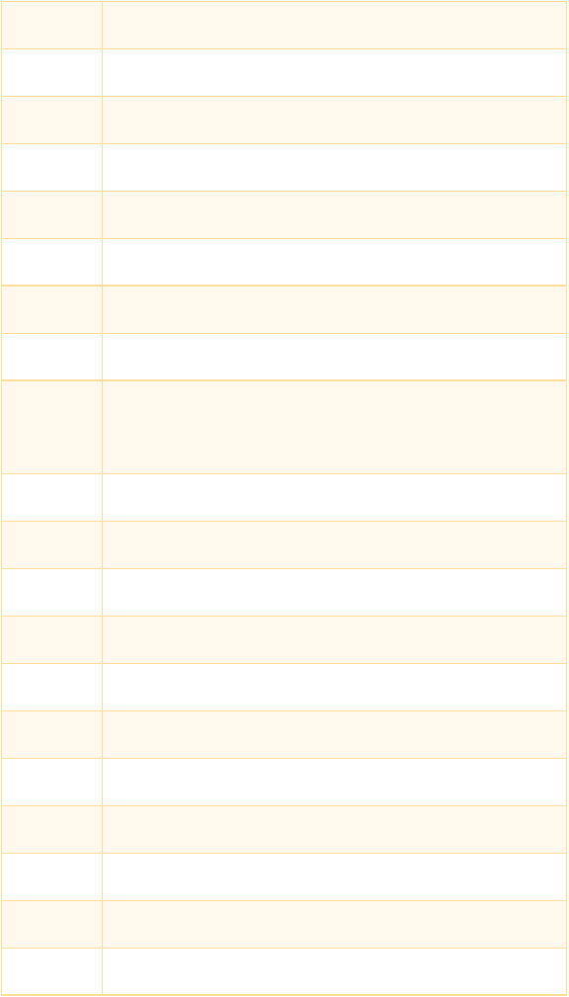
绵阳 2012 绵阳中考作文题目：现在才是最美的

南充 2012 南充中考作文题目：《风雨》《爱在 》

雅安 2012 雅安中考作文题目：感恩

眉山 2012 眉山中考作文题目：沿着你走过的路、宽容

内江 2012 内江中考作文题目：帮助

巴中 2012 巴中中考作文题目：幸福在身边

南通 2012 南通中考作文题目：就这样慢慢长大

泸州 2012 泸州中考作文题目：《xx 的风景》

2012 绍兴中考语文作文为材料作文 比往年更具开
绍兴
放性

长沙 2012 长沙中考作文与湖南高考作文 与“手”有关

扬州 2012 扬州中考作文题目《不能没有你》

梅州 2012 梅州中考作文题目：书到用时

连云港 2012 江苏连云港中考作文题：道路前面还是道路

铜仁 2012 铜仁中考作文题：这也是一种美

苏州 2012 苏州中考作文题目：心中有支欢乐的歌

杭州 2012 杭州中考作文题目：一份满意的答卷

临沂 2012 临沂中考作文题目：倾听

无锡 2012 无锡中考作文题目：幸福就在现在

德阳 2012 德阳中考作文题目：一路上有你

牡丹江 2012 牡丹江中考作文题目：二选一

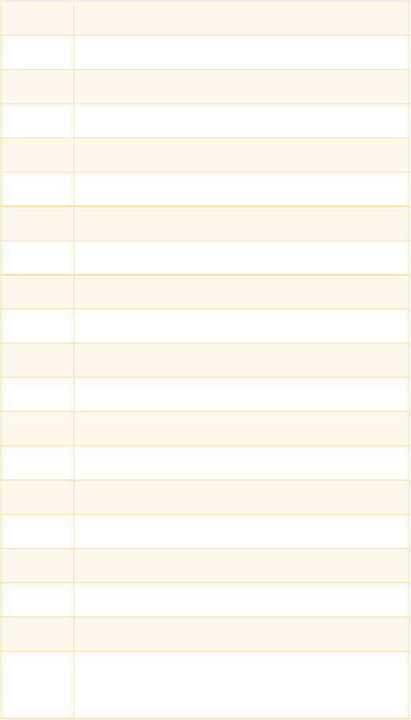
郴州 | 2012 郴州中考作文题目：带着微笑出发
益阳 | 2012 益阳中考作文题目：微笑
株洲 | 2012 株洲中考作文题目：向 出发
常州 | 2012 常州中考作文题目：发现离不开用心观察
娄底 | 2012 娄底中考作文题目：享受快乐
湖州 | 2012 年湖州中考语文作文：你最珍贵
南昌 | 2012 南昌中考作文题：垒高自己
上海 | 2012 上海中考作文题目：心理美滋滋的
兰州 | 2012 兰州中考作文题目：我是这样长大的
南京 | 2012 南京中考作文题目：带一本书去旅行
佛山 | 2012 佛山中考作文题目：歌从心底唱起
宁德 | 2012 宁德中考作文题目：1.父爱不缺席 的道歉
毕节 | 2012 毕节中考作文题目：坚持
湘潭 | 2012 湘潭中考作文题目：告别
宿迁 | 2012 宿迁中考作文题目：我的——主张
淮安 | 2012 淮安中考作文题目：那条河
茂名 | 2012 茂名中考作文题目：最为重要的
遵义 | 2012 遵义中考作文题目：孝敬
安顺 | 2012 安顺中考作文题目：飘香、以“心”为话题
贵阳 | 2012 贵阳中考作文题目：我最喜欢＿＿＿＿这个成  语

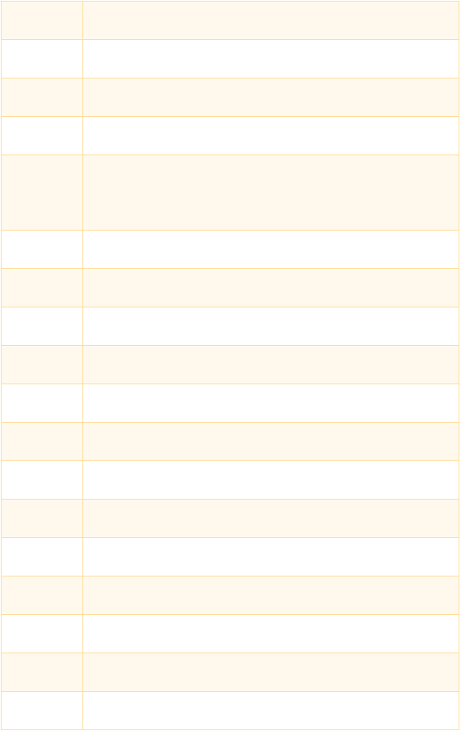
黔东南 2012 黔东南中考作文题目：没有上锁的门

呼和浩特 2012 呼和浩特中考作文题目：我们家的星期天

盐城 2012 盐城中考作文题目：眉头舒展了

镇江 2012 镇江中考作文题目：让我与众不同

2012 达州中考作文题目：“渴望”“请让我来帮助
达州
你”

泰州 2012 泰州中考作文题目：“感谢阅读”

随州 2012 随州中考作文题目：成长的记忆

汕头 2012 汕头中考作文题目：最美

黄石 2012 黄石中考作文题目：沿路的风景

惠州 2012 惠州中考作文题目：爱最美

武汉 2012 武汉中考作文题目：敬畏文字

十堰 2012 十堰中考作文题目：因为有你、愧疚鄂尔多斯 2012 鄂尔多斯中考作文题目：这里也有风景
孝感 2012 孝感中考作文题目：最美的XXXXX

三明 2012 三明中考作文题目：翻过这一页

广东 2012 广东中考作文题目：包含“最美”为题

襄阳 2012 襄阳中考作文题目：赢在专注 或者 自己

常德 2012 常德中考语文作文题目：我希望

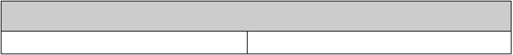
2011 年全国中考作文题目大全（100 篇）
2011 北京中考作文题目：日积月累
2011 泰安中考作文题目： ，我对你说


2011 天津中考作文题目：如星子滑过夜空

2011 上海中考作文题目：悄悄地提醒

2011 河北中考作文题目：陪伴

2011 绍兴中考作文题目：微笑着，去唱生活的歌谣

2011 浙江衢州中考作文题目：最美

2011 海南中考作文题目：材料作文

2011 舟山中考作文题目：留一点 给自己
2011 台州中考作文题目：1.话题作文，题目自拟；2. 身后的目光
2011 丽水中考作文题目：1.《欢乐一家亲》 2.《美丽一瞬间》
2011 淄博中考作文题目： 的馈赠

2011 乐山中考作文题目：材料作文
2011 日照中考作文题目：我长大了

2011 泸州中考作文题目：材料作文

2011 聊城中考作文题目：以“借口”为话题作文

2011 内江中考作文题目：材料作文，题目自拟

2011 南充中考作文题目：1.沟通；2.我和别人不一样

2011 广安中考作文题目：有 我更
2011 自贡中考作文题目：洒进 的雨；心境

2011 攀枝花中考作文题目：觉醒

2011 德阳中考作文题目：保护

2011 遂宁中考作文题目：以“反省”为话题
2011 宜宾中考作文题目：1.以“童年的游戏”为话题作文；
- 抵达自己的梦想

2011 达州中考作文题目二选一：1.材料作文；2.远航 2011 长春中考作文题目：“李娜夺冠”

2011 眉山中考作文题目：材料作文

2011 巴中中考作文题目：你是我心中最美丽的风景

2011 资阳中考作文题目：材料作文

2011 广州中考作文题目：游戏

2011 深圳中考作文题目：给自己一些

2011 佛山中考作文题目：每天都是一首诗

2011 江门中考作文题目：前行

2011 湛江中考作文题目：《总有离开的时候》

2011 肇庆中考作文题目：《因 做得更好》

2011 梅州中考作文题目： 在我身边
2011 清远中考作文题目：顺流逆流

2011 东莞中考作文题目：前行

2011 太原中考作文题目： 好习惯;好习惯
2011 吉林中考作文题目：以心灵温暖心灵

2011 哈尔滨中考作文题目：让我怦然心动的一句话
2011 齐齐哈尔中考作文题目： 1、《与……并肩而行》2、以“红色”为话题
2011 鸡西中考作文题目：“青春，需要 ”
2011 大庆中考作文题目：《请让我走近你》
2011 牡丹江中考作文题目：《……改变了我》、《看着前方》
2011 七台河中考作文题目：《有你相伴》、以“梦想”为话题作文
2011 佳木斯中考作文题目：《有你相伴》、以“梦想”为话题作文
2011 黑河中考作文题目：1、《与……并肩而行》 2、以“红色”为话题作文
2011 南京中考作文题目：以“也是一堂语文课”为题

2011 无锡中考作文题目：我的快乐来自于……

2011 徐州中考作文题目：有句话儿在心头

2011 常州中考作文题目：理解，是一种慢慢的过程

2011 呼和浩特中考作文题目：《 给我上的一堂课》 2011 苏州中考作文题目：熟悉的地方也有风景

2011 赤峰中考作文题目：以“告别”为话题

2011 沈阳中考作文题目： 原来就是
2011 连云港中考作文题目：在阳光路上

2011 淮安中考作文题目：面对规则

2011 大连中考作文题目：《这样做值得》；“容纳” 2011 盐城中考作文题目：以“歌声”为题


2011 本溪中考作文题目：嘿!加油； 让心情灿烂起来
2011 朝阳中考作文题目：我与 同行
2011 葫芦岛中考作文题目：创意

2011 安庆中考作文题目：在我们这个年龄
2011 厦门中考作文题目：《远山的呼唤》或者《 让我回味无穷》
2011 泉州中考作文题目：《 在飞扬》或者 自命题作文

2011 怀化中考作文题目：伴着 出发

2011 郴州中考作文题目：带着微笑出发

2011 常德中考作文题目：谢谢你；假如我是老师

2011 岳阳中考作文题目：我也有一套； 如此美丽
2011 邵阳中考作文题目：冬天里的一缕阳光

2011 湘潭中考作文题目：礼物

2011 株洲中考作文题目：藏在 的秘密

2011 长沙中考作文题目：给自己一个拥抱； ，是我的一张名片

2011 恩施中考作文题目：家乡的名片

2011 孝感中考作文题目：宁愿

2011 桂林中考作文题目：我的 老师
2011 丽江中考作文题目：“ 最 ”
2011 昆明中考作文题目：属于自己的天空

2011 铜仁中考作文题目：一朵美丽的浪花

2011 扬州中考作文题目：忍不住

2011 镇江中考作文题目：理解是一个慢慢的过程

2011 泰州中考作文题目： 努力 或 努力
2011 宿迁中考作文题目：“课堂”

2011 合肥中考作文题目：在我们这个年龄

2011 芜湖中考作文题目： 并不平凡

2011 漳州中考作文题目：：《 在飞扬》和一篇材料作文
2011 龙岩中考作文题目：材料作文

2011 南昌中考作文题目：传递
2011 郑州中考作文题目：怀念 的日子
2011 黄石中考作文题目：这些花儿

2011 十堰中考作文题目：快乐生活；其实我也很
2011 荆州中考作文题目：那一刻，我长大了；倾听生命拔节的声音

2011 宜昌中考作文题目：好玩

2011 荆门中考作文题目：那一刻，我长大了；倾听生命拔节的声音
2011 鄂州中考作文题目：说真话

2011 贵港中考作文题目：心中的明灯

2011 河池中考作文题目：动人的微笑

2011 贵阳中考作文题目：说句心里话，我也……

2011 遵义中考作文题目： 的路

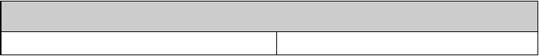
2010 年全国中考作文题目大全（92 篇）
2010 年枣庄中考作文题目：发现诗意
2010 年广东梅州市中考作文题：以“渴望”为话题


2010 年长春中考作文题目：选题作文

2010 年桂林中考作文题目：误会

2010 年鸡西中考作文题目：请让我 vs 走过
2010 年天津市中考作文题目：材料作文

2010 沈阳中考作文题目：用 丈量 vs 善
2010 大连中考作文题目：打磨vs 寸草心

2010 朝阳中考作文题目:我的快乐之旅

2010 绥化中考作文题目：趣vs 勇往直前

2010 厦门中考作文题目:打开一扇窗vs 漫步
2010 莆田中考作文题目:走过风雨

2010 三明中考作文题目:最美好的时光vs 第一次
2010 泉州中考作文题目:竭尽全力

2010 龙岩中考作文题目：我想对你说vs 人生需要磨练

2010 宜昌中考作文题目：美丽的智慧

2010 株洲中考作文题目：我在 中成长
2010 衡阳中考作文题目:爱，让生活更美好

2010 南宁中考作文题目：拾起心中的珍珠vs 礼物

2010 梧州中考作文题目：读书声声vs 成长，需要竞争

2010 河池中考作文题目:选题作文

2010 遵义中考作文题目：留住
2010 安顺中考作文题目:力量 vs 做一个 的自己
2010 乌鲁木齐中考作文题目:我和我的
2010 江苏泰州市中考作文题目：他（她或它）也很重要

2010 年甘肃省兰州市中考作文题目：xxx 让我陶醉

2010 年湖南娄底市中考作文题目：“回报”

2010 长沙中考：送他人一朵花vs 你的 让我记住了你
2010 年广东佛山中考作文题目：智慧伴我成长

2010 年上海市中考作文题：黑板上的记忆

2010 年浙江台州作文题目：把 甩在背后
2010 年江苏苏州中考作文题：总有属于我的季节

2010 年云南昆明中考作文题目：属于自己的天空

2010 年山东聊城中考作文题目：自视

2010 年江苏无锡市中考作文题目：难忘的决定

2010 年江苏南京市中考作文题目：书香作伴

2010 年江苏盐城中考作文题目：书香作伴

2010 年浙江嘉兴中考作文题目：写给
2010 安徽省芜湖市中考作文题目：《心中有话对你说》

2010 年江苏南通中考作文题目：让我轻轻地告诉你

2010 年山东烟台中考作文题目：总想对你唱支歌

2010 年山东威海市中考作文：“美在路上”

2010 年浙江湖州市中考作文：多想告诉你

2010 年舟山中考作文：你辛苦了！

2010 年福建省福州市中考作文：分享

2010 年浙江绍兴中考作文：人越长大越

2010 年湖北省荆州市中考作文题目：曾经错过的
2010 年浙江省义乌市中考作文题目：我不只是一个角色

2010 年四川自贡中考作文题目：洒进 的雨
2010 年河北中考作文题目： 来了
2010 年四川眉山中考作文题目：选题作文

2010 年江苏连云港中考作文题目：留住那份纯真

2010 年江苏宿迁中考作文题目：那一问

2010 年广东汕头中考作文题：那天，我捡到快乐的钥匙

2010 年湖北武汉中考作文题目：材料作文

2010 年湖北黄石中考作文题目：那一缕春风

2010 湖北荆门中考作文题目：那一次，我真的被感动了

2010 年安徽合肥中考作文题目：不会变的是
2010 年山东省淄博市中考作文：生日快乐

2010 年山东省日照市中考作文：我心目中的
2010 年浙江省丽水中考作文：少年不识愁滋味

2010 年杭州中考作文题：成长路上无捷径

2010 年滨州中考作文：那一次，我真的很棒

2010 年临沂中考作文：我失去了
2010 年济宁中考作文：我的初中生活

2010 年潍坊中考作文题目：共享……

2010 年东营中考作文： 给了我
2010 年济南中考作文：几点 在心头
2010 年重庆中考作文：爱是—vs 因为有了期盼

2010 年广安中考作文：学会了


2010 年江苏常州中考作文题目：班级的个性vs 家乡的个性 2010 年南充中考作文：以成长或等待为话题

2010 年江苏徐州中考作文题目：因你而快乐vs 因你而担忧 2010 年泸州中考作文：呼唤
2010 年江苏淮安中考作文题目：善待
2010 年内江中考作文：远方
2010 年四川巴中中考作文题目：愿望
2010 成都中考作文题目：田守望者vs 听听×的声音
2010 年江西九江中考作文题目：我读
2010 年金华中考作文：那天，我 了
2010 年湖南怀化中考作文题目：那曾感动我的
2010 年温州中考作文：做一个行者
2010 江苏镇江中考作文题目：叫我如何不想她(他、它)
2010 年宁波中考作文：一个 的微笑
2010 年江苏扬州中考作文题目：在乎
2010 年广州中考作文题：奖励自己
2010 四川宜宾中考作文：流淌在逝去岁月里的温馨
2010 青岛中考作文题目：……让我久久不能忘怀
2010 年浙江省衢州市中考作文题目：少年不知愁滋味
2010 年重庆中考作文二选一 1.《爱是——》
2.《因为有了期盼》
2010 年浙江杭州中考作文题目：成长路上无捷径
2010 年四川乐山中考作文题目：材料作文

2009 年全国各地中考作文题大全
2009 年北京市怀柔区中考作文题：感恩（会考作文）
2009 年北京市燕山区中考作文题：有一种 叫
2009 年浙江省舟山市中考作文题：你辛苦了
2009 年浙江杭州中考作文题及点评：被自己感动
2009 年浙江省义乌市中考作文题及点评
2009 年浙江省湖州市中考作文题：我的行囊
2009 年山东省德州市德城区中考作文题
2009 年浙江宁波中考作文题：对我影响最大的一个人
2009 年浙江省嘉兴重点高中保送生作文题
2009 年浙江金华中考作文题： ，让生活更美好
2009 年浙江省舟山市中考作文题：你辛苦了
2009 年浙江省湖州市中考作文题：我的行囊
2009 年浙江省嘉兴市中考作文题：不走寻常路

2009 年浙江杭州中考作文题及点评：被自己感动
2009 年浙江省绍兴市中考作文题：你我走过的日子
2009 年浙江金华中考作文题： ，让生活更美好
2009 年浙江省丽水市中考作文题：谢谢你，为我助跑
2009 年四川省内江市中考作文题：帮助自己
2009 年四川省眉山市中考作文题：二选一
2009 年四川省南充市中考作文题：二选一
2009 年重庆市中考作文题： 的承诺
2009 年四川省乐山市中考作文题：我心中有杆秤
2009 年河北省中考作文题：墙的故事
2009 年江西省中考作文题：我很幸运
2009 年河南省中考作文题：对自己负责
2009 年山西省太原市中考作文题：别样
2009 年湖南省娄底市中考作文题：二选一
2009 年重庆市中考作文题： 的承诺
2009 年甘肃省兰州市中考作文题：命题作文
2009 年广东省中考作文题：我和 一起
2009 年山东省滨州市中考作文题：关爱
2009 年山东省淄博市中考作文题：生日快乐
2009 年山东省临沂市中考作文题：走出自我小天地
2009 年山东省青岛市中考作文题：二选一
2009 年山东济南中考作文题及点评：又是一年风起时

2009 年福建福州中考作文题及点评：分享
2009 年福建省温州市中考作文题：从那一刻开始&#8226;2009 年福建省莆田市中考作文题： ，我的最爱&#8226;2009 年贵州黔东南州中考作文题：二选一&#8226;2009 年贵州省贵阳市中考作文题：沉醉在 的世界里
2009 年贵州省遵义市中考作文题：我读懂了 江苏省 13 市中考作文题
南京：今天真好。除诗歌外，600 字苏州：一丝惬意心中来（体裁不限） 无锡：文学是灯（诗歌除外）
常州：传递（体裁不限）
泰州：围绕甲型流感谈“责任”。提示：在美留学的小黄同学，回国前做了必要的防护措施，归国后自己主动在家隔离 一周，并电话告诉亲友不要来访。他用行动告诉我们，责任 不仅为自己，也为他人。
淮安：爸爸把一粒种子埋在泥土里，几天后长出两片嫩芽， 女儿指着嫩芽说“这多像一双眼睛”，爸爸感慨地说：“我终于明白人们为什么要把种子埋在土里了，是要考验种子在黑暗里有没有一颗追求光明的心。” 请根据上面的文字定题目：1、种子的心，2、在考验中感悟（成长），3、自拟题目。扬州：《呵护》，要求写 600 字，题材不限。

以上内容仅为本文档的试下载部分，为可阅读页数的一半内容。如要下载或阅读全文，请访问：https://d.book118.com/345101343022011100

